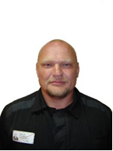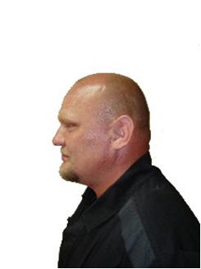  17.05.2013 года уз учреждения ИК-272/19 п. Марково Иркутской области совершил побег осужденный АВДЕЕВ ВЛАДИМИР ВИКТОРОВИЧ, 13 ИЮНЯ 1975 года рождения  Приметы: рост: средний, 169 см; . На левом плече эмблема подразделения ВДВ. На ребре левой кисти надпись- "За ВДВ". Кличка - Башка Владеет приемами рукопашного боя. | 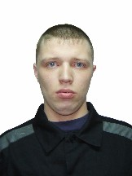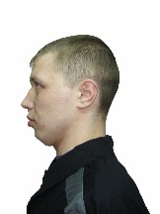  17.05.2013 года уз учреждения ИК-272/19 п. Марково Иркутской области совершил побег осужденный ПАВЛОВЕЦ КОНСТАНТИН АНАТОЛЬЕВИЧ, 06 ИЮНЯ 1988 года рождения,
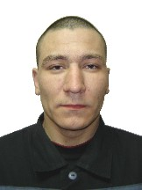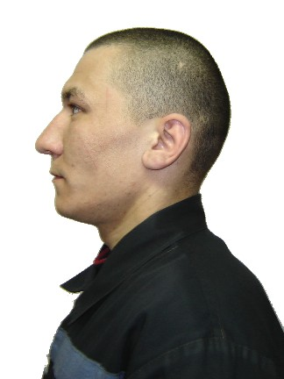  17.05.2013 года уз учреждения ИК-272/19 п. Марково Иркутской области совершил побег осужденный ПРОХОРОВ ЮРИЙ АЛЕКСЕЕВИЧ, 28 ИЮЛЯ 1986 года рождения, уроженец Иркутская область, г. Шелехов  Приметы: Рост 170 см., волосы черные, лицо овальное, глаза карие, уши средние, нос прямой, подбородок прямой.  Особые приметы: На левом предплечье татуировка надпись «Дьявол», на левом плече, спине татуировка «Кельский узор», на мизинце левой руки татуировка в виде буквы «S» | 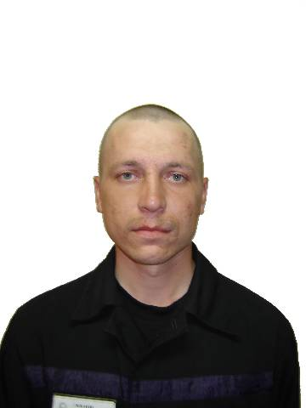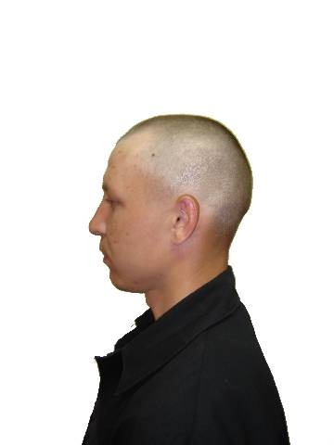  17.05.2013 года уз учреждения ИК-272/19 п. Марково Иркутской области совершил побег осужденный РЫБАКОВ АЛЕКСАНДР СЕРГЕЕВИЧ, 06 СЕНТЯБРЯ 1985 года рождения  Приметы: рост: средний, 170 см; волосы: темно русые, нос: прямой, подбородок: острый, глаза: голубые, зубы: прямые, ровные, телосложение: среднее, лицо: круглое, брови: прямые, редкие, узкие, губы: полные, уши: средние, рот: большой см ос прим
ВНИМАНИЕ РОЗЫСК

